目 录
第1章 8086教学实验系统简介 1
1.1 简介 1
1.2 硬件配置 1
1.3 配套资料 2
1.4 实验操作 2
1.5 8086仿真器驱动及编译器安装 3
第2章 8086软件部分实验目录 15
2.1 新建工程与编译器配置 15
2.2 仿真调试技巧 21
2.3 实验一 循环程序实验 27
2.5 实验二 分支程序实验 29
第3章 8086硬件部分实验目录 45
3.1 8086 C语言实验说明 45
3.2 实验三 8255并行I/O扩展实验 50
3.3 实验四 8253可编程定时/计数器实验 54
3.4 实验五 8259外部中断实验 126

8086/8051教学实验系统简介

简介
PROTEUS教学实验系统（8086）是针对微机原理与接口技术课程的教学需求所研发的，其目的在于激发学生学习8086的兴趣，提高教学质量，缩短教学与工程实际的差距，为社会培养出实践创新型人才。
PROTEUS是本实验箱进行8086实验的必备软件，是电路设计、电路仿真与调试、程序编译的环境。PROTEUS教学实验系统（8086）主要由教学实验箱、实验指导书及其配套光盘组成。通过USB连接线把电脑与实验箱相连接，能完成针对8086的各种交互式仿真实验。
本教学实验箱摒弃以往的设计思想，采用模块化设计，总线器件都可以挂在总线上，只须要接上CS片选就可以实验，减少了实验过程中的接线问题，同时也可极大地提高学生的实验速度。结合PROTEUS的电路仿真功能，能够大大提高学生实验的动手设计能力。

硬件配置
- 箱体：
铝合金箱：440mm×280mm×130mm、配有交流220V转直流-5V、+5V、+12V和-12V电源适配器。
- 核心模块：8086仿真器，8051核心板
- 实验子电路模块
8255可编程并行接口模块、8251可编程串行通行接口模块、8253可编程定时器/计数器模块、8259中断控制器模块、8237 DMA控制模块、RAM存储器模块、数/模转换模块(DAC0832)、模/数转换模块(ADC0809)、8位联体数码管、8位独立发光二极管、8位独立开关、LCD128*64模块、LCD16*2模块、温度传感器模块、直流电机模块、步进电机模块、继电器模块、RS232串行通信模块、4X4矩阵键盘模块、独立按键模块、4M信号源模块、6分频模块、逻辑笔模块、门电路电路模块、蜂鸣器模块、EEPROM模块、时钟模块、电位器模块。
- 配件
USB连接线 1根
串口线 1根
220V电源线 1根
可级联信号连接线 20根

配套资料
- PROTEUS教学实验系统（8086/8051）实验指导书
- PROTEUS VSM详解
- 所有实验源代码
- 所有实验PROTEUS pdsprj设计文件
- PROTEUS视频教程
- PROTEUS技术讲座资料
- 实验使用芯片DATASHEET
- 工具：MASM应用程序、串口调试工具、虚拟串口软件、取模软件、汇编和C代码编译工具等。

实验操作
大部分实验的开展，我们都采用在PROTEUS平台下的交互式仿真，使用硬件平台与电脑软件仿真同时进行的方法，实验的开展流程如下：

PROTEUS软件实验
教学实验系统硬件实验
硬件实验

参考硬件连接表，选出实验板，做好硬件连接
原 理 图 绘 制

程序编写、编译
程序编写、编译

通过USB线把电脑和实验箱连接，仿真调试
仿真调试
仿真调试

得到正确软件仿真效果
得到正确硬件仿真效果

在进行硬件实验中，有几点需要注意：
1、尽量保持线束的整齐，对于控制线少交叉缠绕。
2、拔线时请逐根拔除，切忌强行硬拔整股连线（易造成整股损坏）。
3、液晶类实验涉及到液晶对比度的调节，请通过邻近电位器来调整，完成驱动安装。

8086仿真器驱动及编译器安装
1、双击打驱动软件
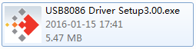
2、proteus软件要提前关闭，如果软件已关闭点“是”，没有关闭请点“否”
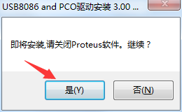
3、语言选择，默认中文，点击“OK”
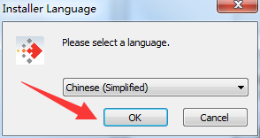

3、安装向导，点击下一步
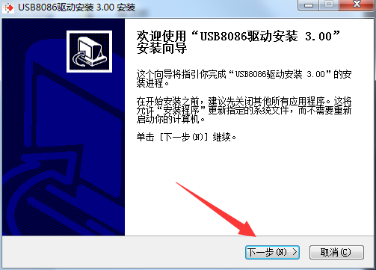
4、驱动路径、默认安装，点击“安装”
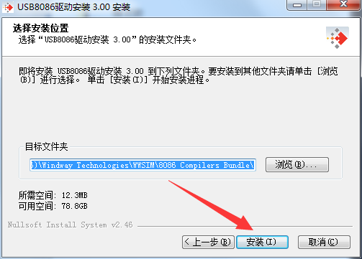
5、安装过程，稍作等待.....
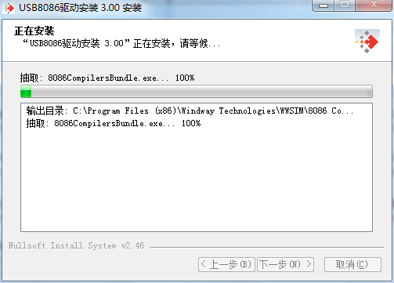
6、驱动安装完毕，还需要安装编译器，勾选对勾，点击“完成”
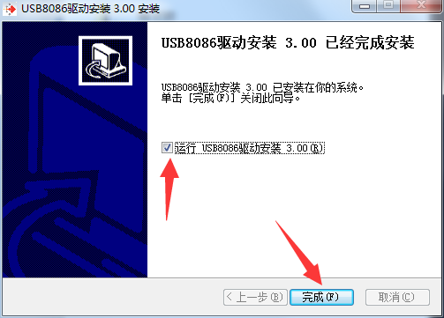
7、这里是编译器安装，点击“Next>”
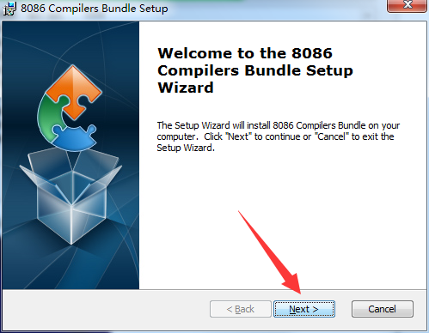
8、点击“Install”
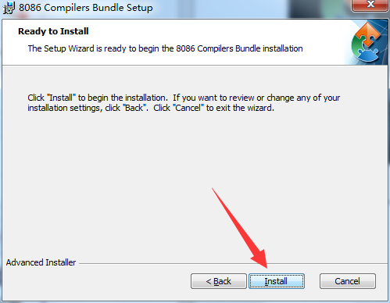
9、安装过程，稍作等待...
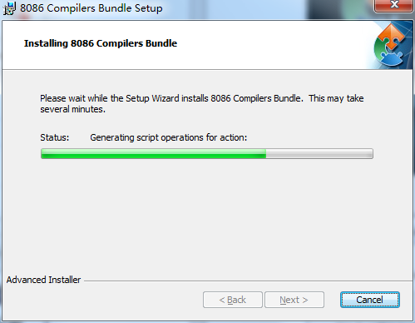
10、安装完成，点击“Finish”
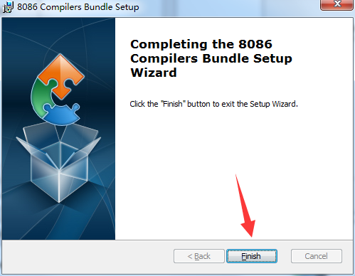
11、连接硬件，并上电，从设备管理器，查看硬件驱动情况，一般硬件会默认加载驱动，如果没有加载成功，如下图所示，请在驱动上“右击”-->“属性”进行驱动更新。
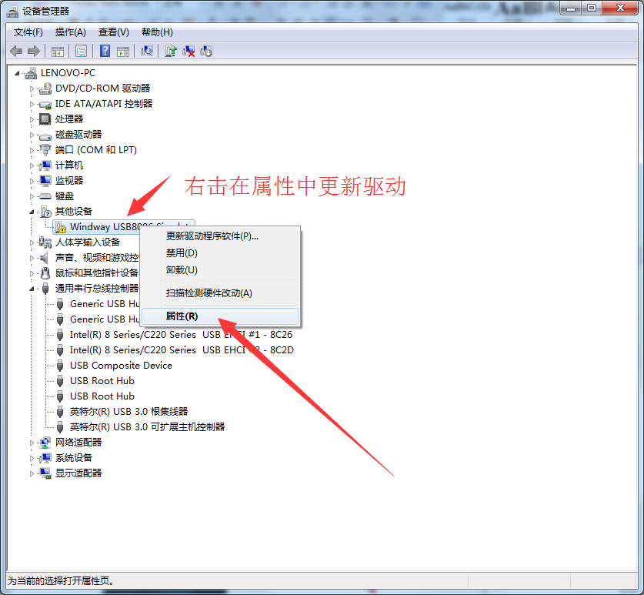
12、按图片所示，进行点击
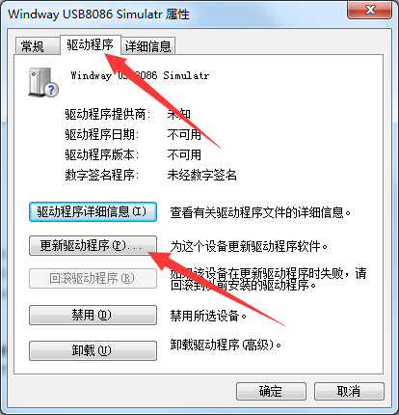
13、浏览本机安装路径加载驱动“C:\Program Files (x86)\Windway Technologies\WWSIM\Drivers”
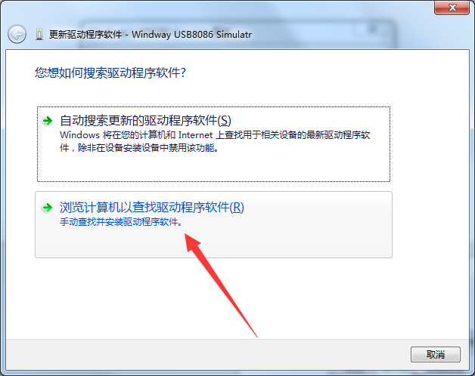
14、选定驱动路径，点击下一步进行安装。
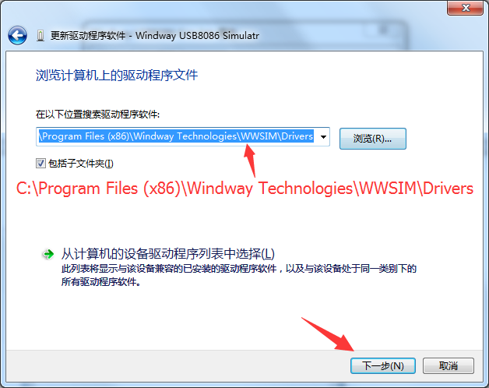
15、安装过程
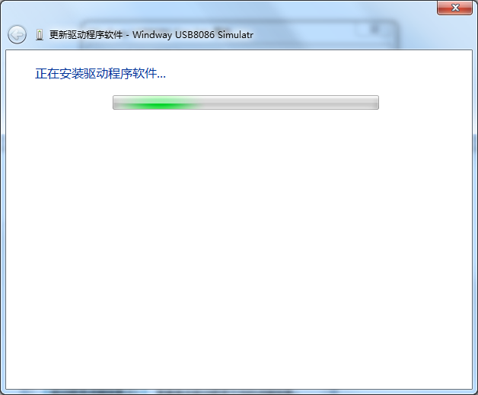
16、安装完成
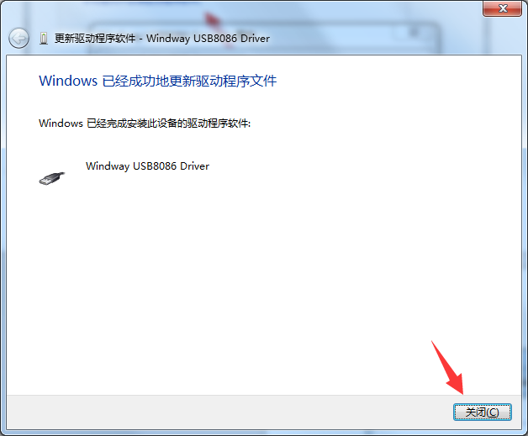
- 设备管理器查看驱动状态，下图为正常状态
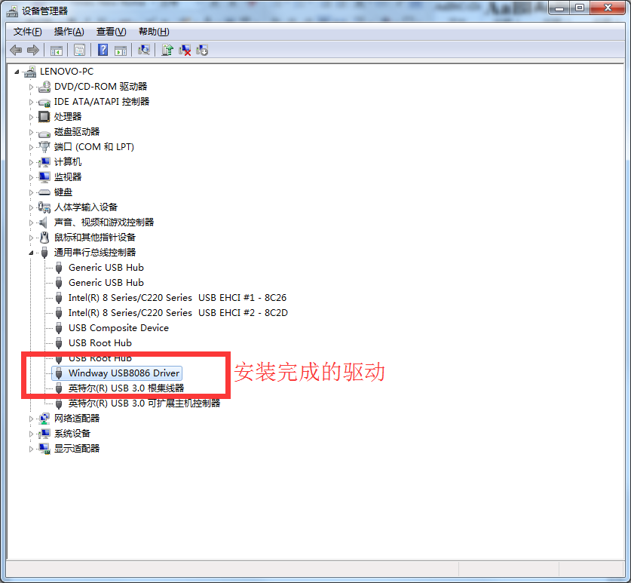

WWISP三合一下载器驱动安装
本教学实验系统使用本公司自主研发的ISP下载软件。
运行WWISPSetup.exe，安装ISP下载软件。
- 将USB下载器连接PC及目标板（USB接口端连接到PC的USB接口，ISP端连接到MCU模块ISP插槽）。在连接USB下载器之前，MCU模块应先接通电源。
- 连接USB到PC后，将提示“发现新硬件USBasp”，如下图所示：
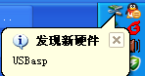
- 系统会自动弹出找到新的硬件向导，如下图所示：
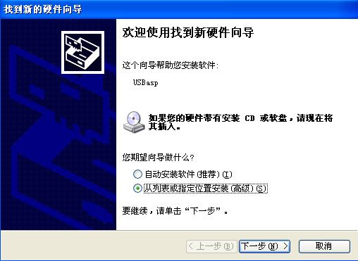
- 选择“从列表或指定位置安装（高级）（S）”选项，并点击“下一步”。
- 选择“在这些位置上搜索最佳驱动程序”和“在搜索中包括这个位置”，并浏览到WWISP的安装目录下，默认的目录是C:\Program Files\Windway Technologies\WWISP，具体的设置如下图所示：
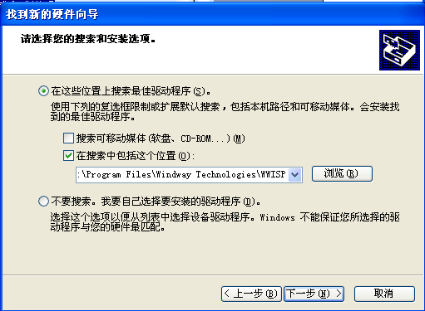

- 点击“下一步”，安装驱动。
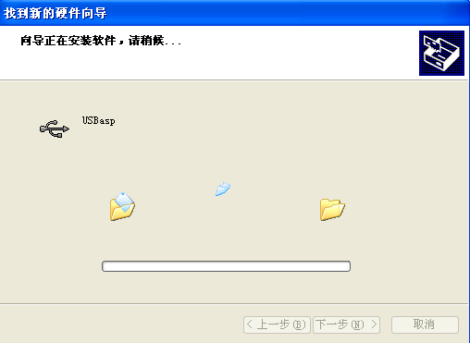
- 安装完成。
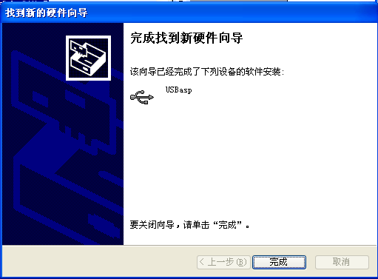
- 在硬件管理器里面将看到安装好的硬件
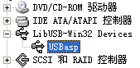

- WWISP安装完成后，桌面出现快捷方式，点击进入后系统会自动识别器件型号，也可以手动选择对应的单片机类型。
- 点击“打开文件（Flash）”按钮找到HEX文件，然后点击“写Flash”按钮，程序将烧录到MCU当中。对于其它的功能，也可以进行操作。如：先选取“擦除芯片”、“编程Flash”，然后点击“自动编程”，刚系统会自动依次进行“擦除芯片”、“编程Flash”的操作。
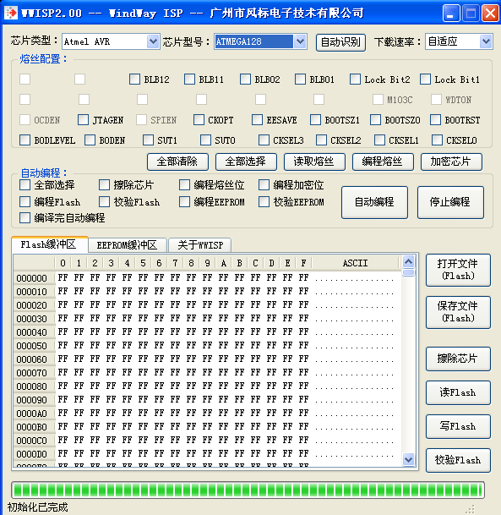
WWISP下载器软件界面

8086软件部分实验目录

新建工程与编译器配置
- 实验要求
Proteus本身不带有8086的汇编器和C编译器，因此必须使用外部的汇编器和编译器。汇编器有很多，如TASM、MASM等。C编译器也有很多，如Turbo C 2.0，Borland C，VC++，Digital Mars C Compiler等。实验箱选用的是免费的MASM和Digital Mars C Compiler。其中MASM的版本是6.14.8444，Digital Mars C Compiler的版本是8.42n。我们之前在章节1.5 8086仿真器驱动及编译器安装中就已经安装完了编译器了。本实验就是让大家学会怎样在Proteus8版本中如何新建汇编工程，C语言工程类似。
- 实验目的
    - 、掌握PROTEUS如何新建和编译工程；
- 系统环境
    - 、新建工程
首先，打开PROTEUS软件，打开菜单“File->New Project”。
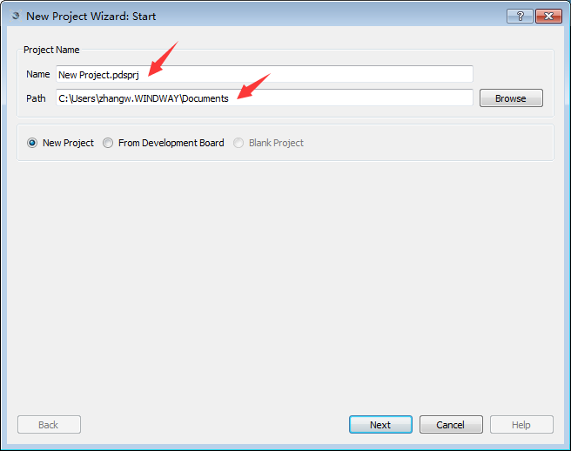
可以在Name下修改工程名，在Path下修改工程保存的路径。
点击Next，选择原理图的样式大小
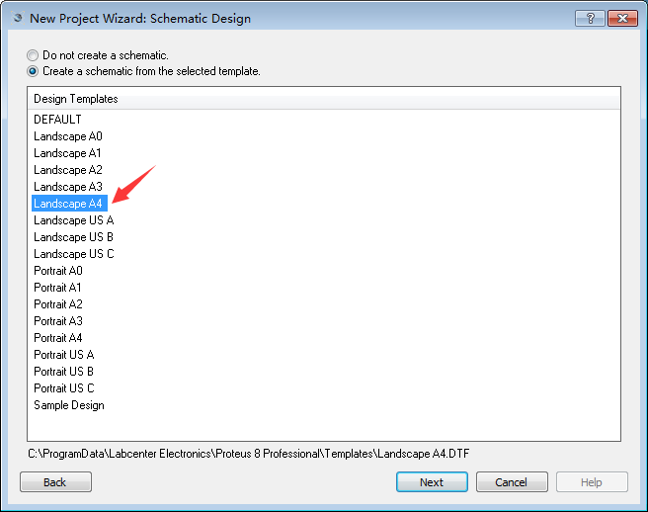
点击Next，选择PCB模板，如不需要可选择默认选项
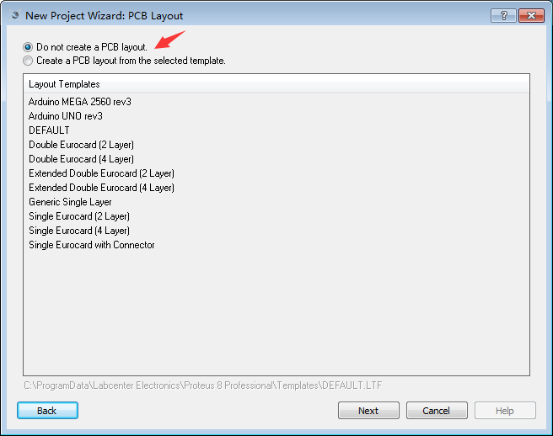
点击Next，选择固件工程，选择好需要的控制器，选择编译器
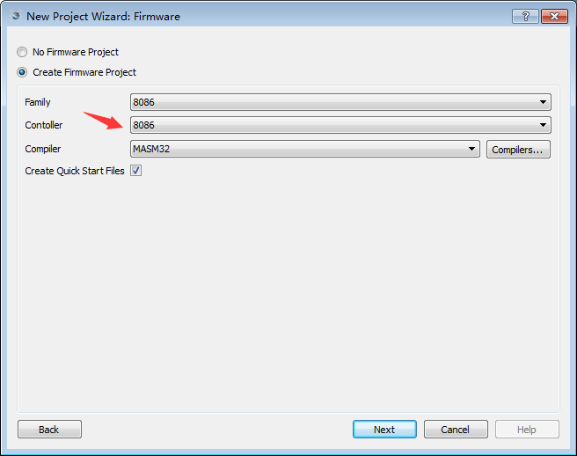

点击Next，然后点击Finish,汇编程序模板生成
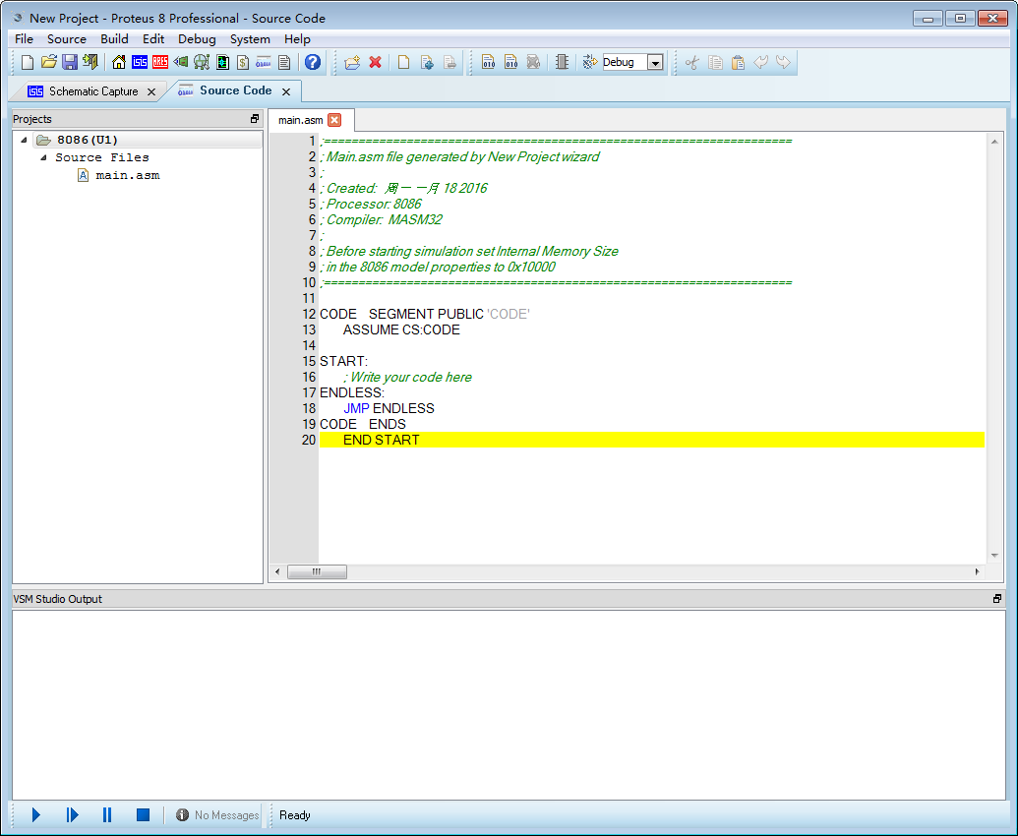
    - 、编译工程
点击菜单栏System->Compilers Configurations，在对话框中，点击Check All
能找到如下图的编译器则安装正确，点击OK关闭对话框
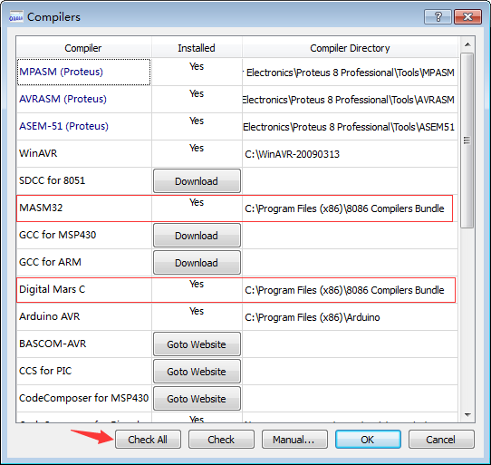
点击菜单栏Build->Build Project,如果编译成功，如下图
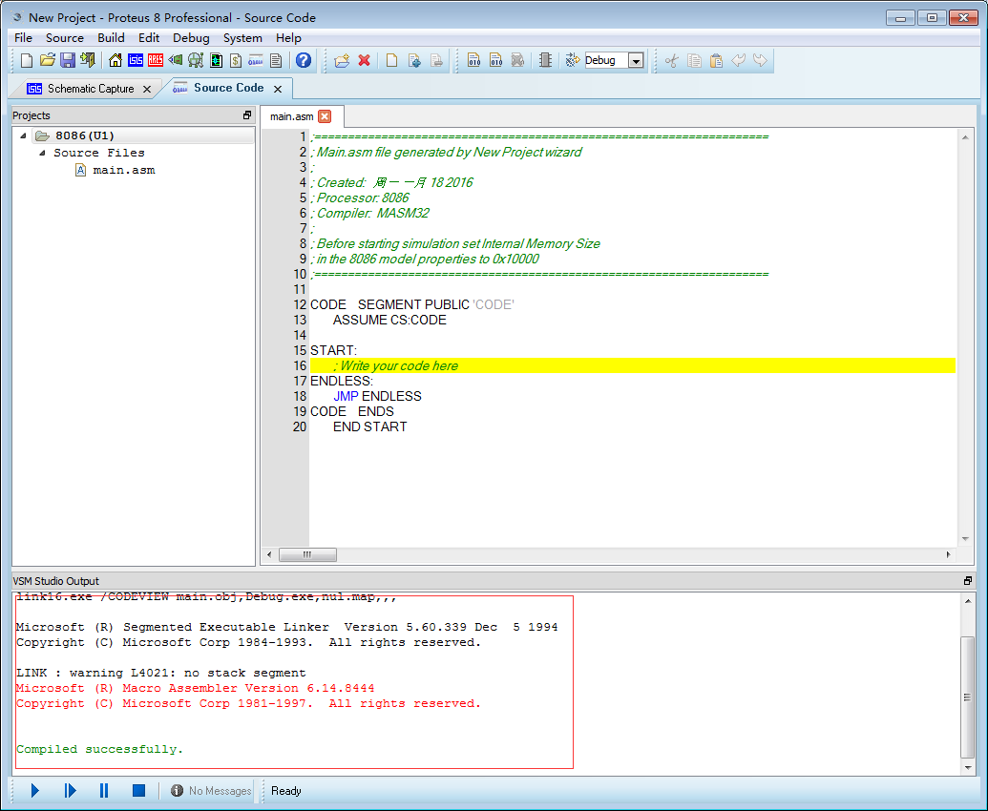
接下来我们就可以添加自己的代码了，不过还有个需要注意的地方
点击菜单栏Build->Project Settings,如果需要工程文件和源代码文件在同一路径，则需要取消Embed Files的复选勾，否则源代码会放到Ｐｒｏｔｅｕｓ默认路径
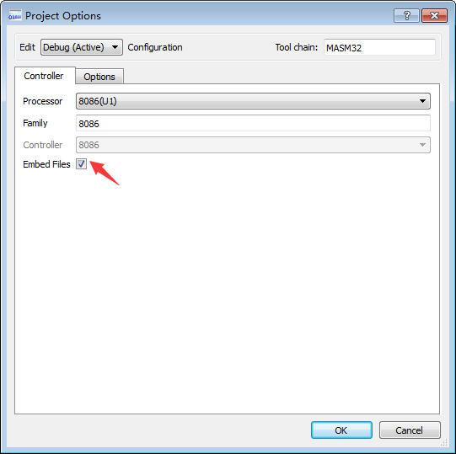
添加源代码，编译工程如下图，完成
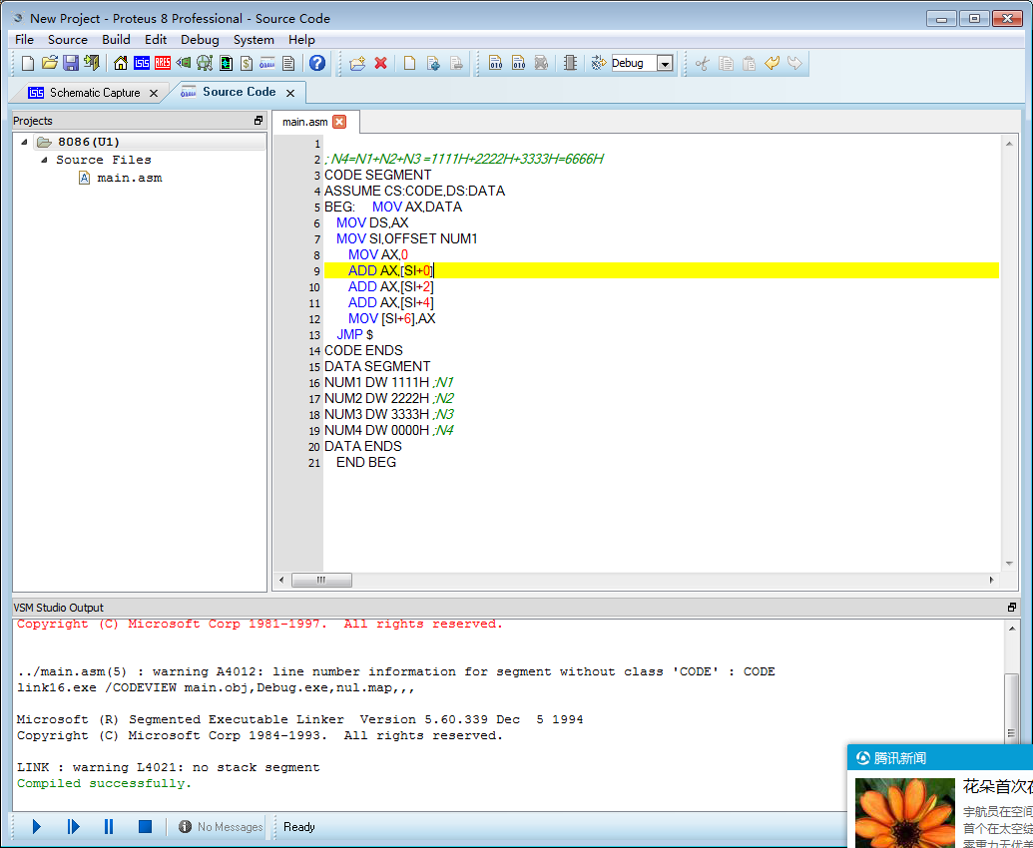

仿真调试技巧
Proteus中提供了很多调试工具和手段，这些工具的菜单都放在Proteus的Debug(调试)菜单下，如下图所示：
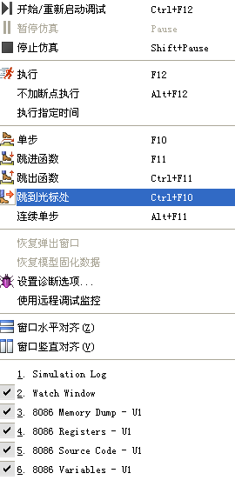
第一栏的菜单是仿真开始、暂停与停止的控制菜单，与Proteus ISIS左下角的仿真控制按钮的功能是一样的。
第二栏是执行菜单，可以执行一定的时间后暂停，也可以加断点执行和不加断点执行。
第三栏是代码调试菜单，有单步、连续单步，跳进/跳出函数，跳到光标处等功能。
第四栏是诊断和远程调试监控，但8086没有远程监控功能。诊断可以设置对总线读写，指令执行，中断事件和时序等进行跟踪。有四个级别，分别是取消、警告、跟踪和调试。级别的不同，决定事件记录的不同。例如，如果要对中断的整个过程进行详细的分析，则可以选择跟踪或者调试级别，ISIS将会对中断产生的过程，响应的过程进行完整的记录，有助于学生加深中断过程的理解。
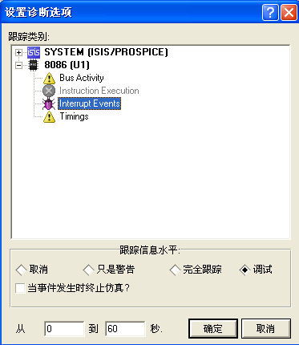

设置诊断选项

最后一栏是8086的各种调试窗口，包括观察窗口，存储器窗口，寄存器窗口，源代码窗口和变量窗口。
其中观察窗口可以添加变量进行观察，并且可以设置条件断点。这在调试程序的时候非常有用。
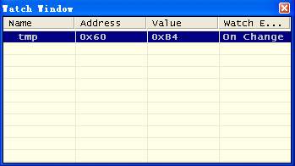

观察窗口
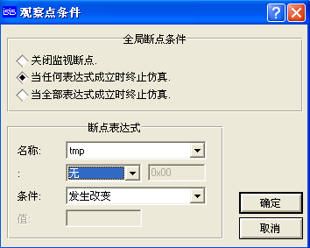

设置条件断点

变量窗口会自动把全局变量添加进来，并实时显示变量值，但不能设置条件断点。
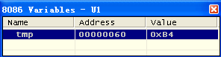

变量窗口

寄存器窗口实时显示8086各个寄存器的值。
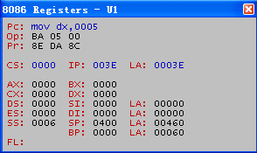

寄存器窗口

存储器窗口实时显示存储器的内容，仿真开始的时候，ISIS会自动把可执行文件.exe加载到0x0000地址开始的一段空间内。
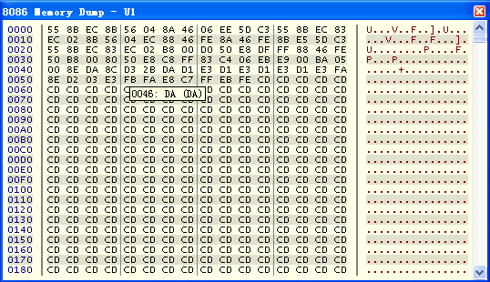

存储器窗口

源代码调试窗口是最主要的调试窗口，在这里可以设置断点，控制程序的运行，如果是C程序，还可以进行反汇编。
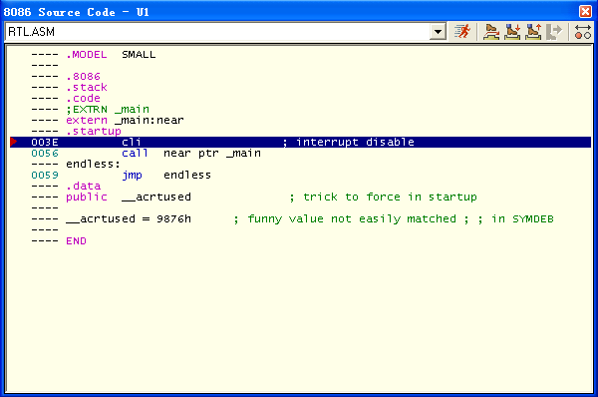
以上几个工具配合起来，比起任何的IDE都要实用的多，可以大大提高学生的学习效率。

实验一 循环程序实验
- 实验要求
利用PROTEUS平台，建立8086 的循环程序的例子。
- 实验目的
1、熟悉实验系统的编程和使用。
2、掌握使用LOOP判断转移指令实验循环的方法。
3、掌握使用LOOP与CX的组合。
- 实验说明
由于本实验是通过给CX一个数值，再通过LOOP作一个判断CX-1是否为0的转移，实现程序的循环，循环的内容是执行AX+1， 所以结果应该为AX 最后大小为开始时给定CX的大小。
- 实验程序流程图
开始
对CX赋值
结束
CX-1 是否为0
AX+1
是
否

- 实验步骤
1、Proteus仿真
a.在Proteus中打开设计文档“循环程序.pdsprj”；
b.单步运行，打开调试窗口进行调试。
参考程序：
CODE SEGMENT
ASSUME CS:CODE
CON_A EQU 25
CON_B EQU 12
START:
MOV AX,0
MOV CX,5
INC_AX:NOP
INC AX
LOOP INC_AX
JMP $
CODE ENDS
END START
2、调试、验证
a．设置断点、单步运行程序，一步一步调试；
b．观察每一步运行时，8086内部寄存器的数值变化；
c．改变CX的赋值大小，观察AX的变化；
d．检查验证结果。
- 实验结果
- 心得体会

实验二 分支程序实验
- 实验要求
利用PROTEUS平台，建立8086 的分支程序的例子。
- 实验目的
1、熟悉实验系统的编程和使用。
2、掌握使用转移类指令编程及调试方法。
3、掌握各种标志位的影响。
- 实验说明
由于本实验是通过改变两个变量CON_A和CON_B 的大小，实现用CMP指令对不同标示位的影响的一个转移，分别设有大于、等于和小于。
- 实验程序流程图
开始
结束
CON_A ?? CON_B
相等
CON_B 大
CON_A大
大于

小于

等于

- 实验步骤
1、Proteus仿真
a.在Proteus中打开设计文档“分支程序.pdsprj”；
b.单步运行，打开调试窗口进行调试。
参考程序：
CODE SEGMENT
ASSUME CS:CODE
CON_A EQU 25
CON_B EQU 12
START:
MOV AX,CON_A
MOV BX,CON_B
CMP AX,BX
JNC MO_T ;AX > BX 跳转
JE EQUA ;AX = BX 跳转
JC LESS ;AX < BX 跳转
MO_T: JMP $
EQUA: JMP $
LESS: JMP $
CODE ENDS
END START
2、调试、验证
a．设置断点、单步运行程序，一步一步调试；
b．观察每一步运行时，8086内部寄存器的数值变化；
c．改变两个变量的大小，观察三程序跳转的实现；
d．检查验证结果。
- 实验结果
- 心得体会

8086硬件部分实验目录

8086 C语言实验说明
如果用户需要编写例程，请注意以下几点：
- 读写IO口，请使用以下这两个函数：
void outp(unsigned int addr, char data)
// Write a byte to the specified I/O port
{
__asm
{
mov dx, addr
mov al, data
out dx, al
}
}

char inp(unsigned int addr)
// Read a byte from the specified I/O port
{
char result;
__asm
{
mov dx, addr
in al, dx
mov result, al
}
return result;
}
- 编译的方法请看第2章第1节的内容。

实验三 8255并行I/O扩展实验
- 实验要求
利用8255可编程并行口芯片，实现输入、输出实验，实验中用8255PA口作读取开关状态输入，8255PB口作控制发光二极管输出
- 实验目的
    - 、了解8255芯片结构及编程方法。
    - 、了解8255输入、输出实验方法。
- 实验电路及连线
    - 、Proteus实验电路
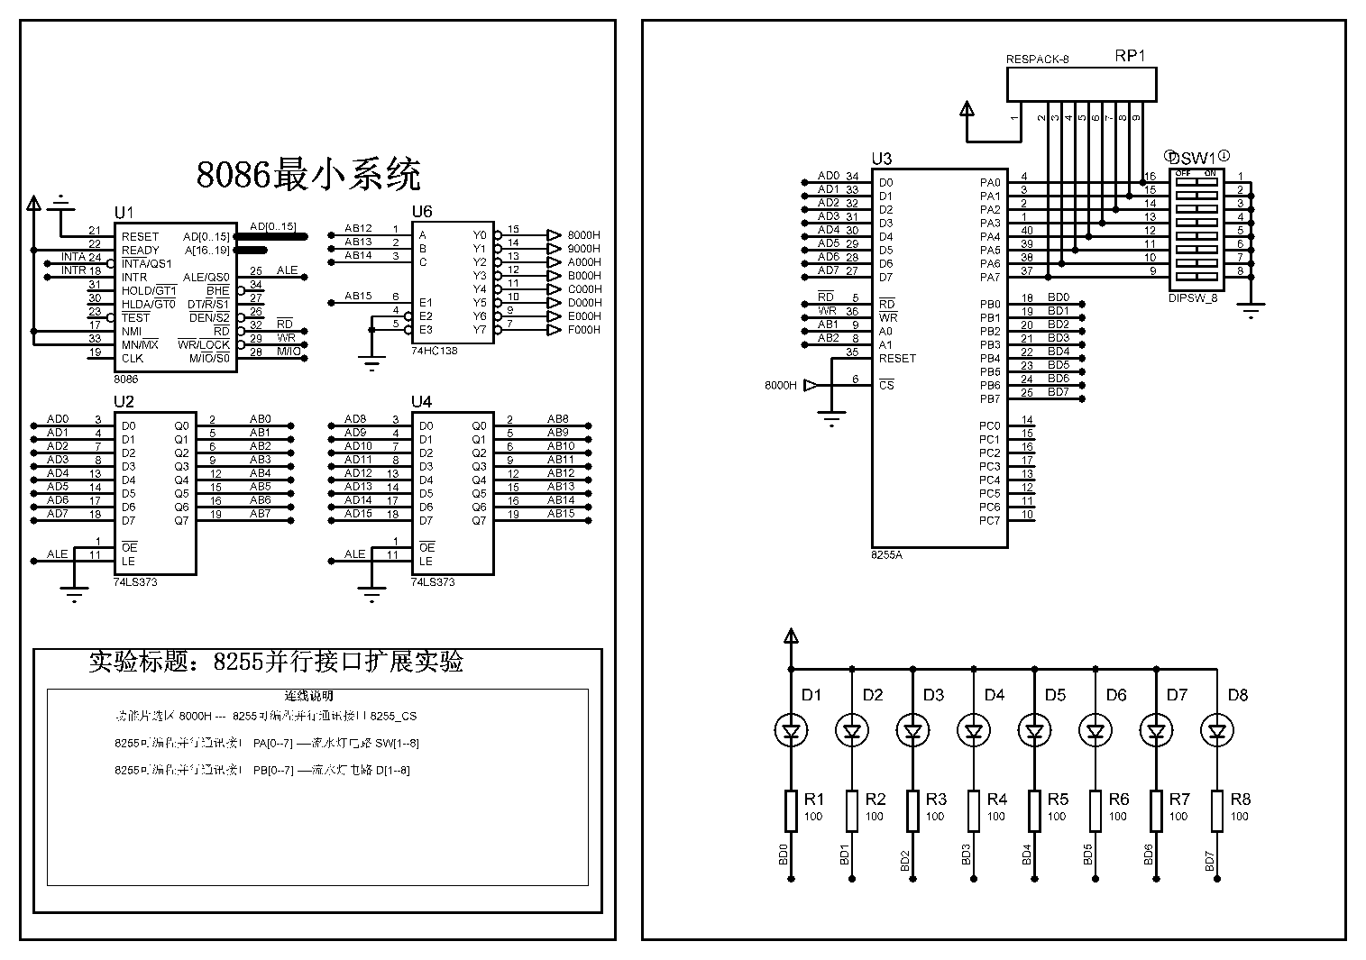

2、硬件验证实验

硬件连接表
接线孔1 | 接线孔2
8255 CS | 8000H-8FFFH
PB0--PB7 | D1--D8
PA0--PA7 | SW1--SW8
- 实验说明
1、8255A芯片简介：8255A可编程外围接口芯片是INTEL公司生产的通用并行接口芯片，它具有A、B、C三个并行接口，用+5V单电源供电，能在以下三种方式下工作：
方式0：基本输入/ 输出方式
方式l：选通输入/ 输出方式
方式2：双向选通工作方式
2、使8255A端口A工作在方式0并作为输入口，读取SWl-SW8的开关量，PB口工作在方式0作为输出口。
- 实验程序流程图
开始
设置工作方式
读PA口
置PB口

- 实验步骤
1、Proteus仿真
a.在Proteus中打开设计文档 8255_STM.pdsprj；
b.建立实验程序并编译，仿真；
c.如不能正常工作，打开调试窗口进行调试。
汇编语言参考程序：
CODE SEGMENT ;
ASSUME CS:CODE
IOCON EQU 8006H
IOA EQU 8000H
IOB EQU 8002H
IOC EQU 8004H
START:
MOV AL,90H
MOV DX,IOCON
OUT DX,AL
NOP
START1: NOP
NOP
MOV AL,0
MOV DX,IOA
IN AL,DX
NOP
NOP
MOV DX,IOB
OUT DX,AL
JMP START1
CODE ENDS
END START
C语言参考程序：
#define IOCON 8006H
#define IOA 8000H
#define IOB 8002H
#define IOC 8004H

void outp(unsigned int addr, char data)
// Write a byte to the specified I/O port
{ __asm
{ mov dx, addr
mov al, data
out dx, al
}
}

char inp(unsigned int addr)
// Read a byte from the specified I/O port
{ char result;
__asm
{ mov dx, addr
in al, dx
mov result, al
}
return result;
}

void main(void)
{
char tmp;

outp(IOCON, 0x90);

while(1)
{
tmp = inp(IOA);
outp(IOB, tmp);
}
}
2、实验板验证
a．通过USB线连接实验箱
b．按连接表连接电路
c．运行PROTEUS仿真，检查验证结果
- 实验结果
- 心得体会

实验四 8253可编程定时/计数器实验
- 实验要求
利用8086外接8253可编程定时/计数器，可以实现方波的产生。
- 实验目的
    - 、学习8086与8253的连接方法。
    - 、学习8253的控制方法。
    - 、掌握8253定时器/计数器的工作方式和编程原理
- 实验电路及连线
    - 、Proteus实验电路
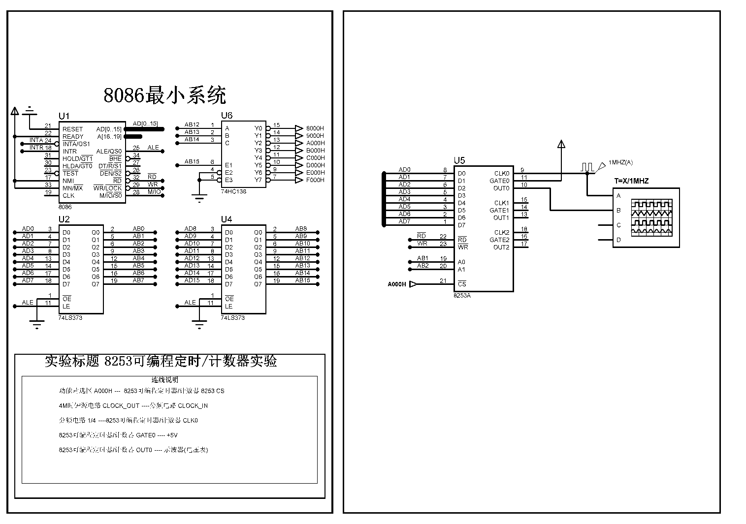
2、硬件验证实验
硬件连接表
接线孔1 | 接线孔2
8253 CS | A000H-AFFFH
CLOCK_OUT | CLOUK_IN
分频1/4 | CLK0
GATE0 | +5V
OUT0 | 示波器（电压表）
- 实验说明
8253芯片介绍
8253是一种可编程定时/计数器，有三个十六位计数器，其计数频率范围为0-2MHz， 用+5V单电源供电。
8253的功能用途：
⑴ 延时中断 ⑸ 实时时钟
⑵ 可编程频率发生器 ⑹ 数字单稳
⑶ 事件计数器 ⑺ 复杂的电机控制器
⑷ 二进制倍频器
8253的六种工作方式：
⑴ 方式0：计数结束中断 ⑷ 方式3：方波频率发生器
⑵ 方式l：可编程频率发生 ⑸ 方式4：软件触发的选通信号
⑶ 方式2：频率发生器 ⑹ 方式5：硬件触发的选通信号
- 实验程序流程图
开始
设置工作方式
启动8253
结束

- 实验步骤
1、Proteus仿真
a.在Proteus中打开设计文档“8253_STM.pdsprj”；
b.建立实验程序并编译，仿真；
c.如不能正常工作，打开调试窗口进行调试。
汇编语言参考程序：
CODE SEGMENT ;H8253.ASM
ASSUME CS:CODE
START: JMP TCONT
TCONTRO EQU 0A06H
TCON0 EQU 0A00H
TCON1 EQU 0A02H
TCON2 EQU 0A04H
TCONT: MOV DX,TCONTRO
MOV AL,16H ;计数器0，只写计算值低8位，方式3，二进制计数
OUT DX,AL
MOV DX,TCON0
MOV AX,20 ;时钟为1MHZ，计数时间=1us*20=20us，输出频率50KHZ
OUT DX,AL
JMP $
CODE ENDS
END START
C语言参考程序：
#define TCONTRO 0A006H
#define TCON0 0A000H
#define TCON1 0A002H
#define TCON2 0A004H

void outp(unsigned int addr, char data)
// Write a byte to the specified I/O port
{ __asm
{ mov dx, addr
mov al, data
out dx, al
}
}

char inp(unsigned int addr)
// Read a byte from the specified I/O port
{ char result;
__asm
{ mov dx, addr
in al, dx
mov result, al
}
return result;
}

void main(void)
{
outp(TCONTRO,0x16);//计数器0，只写计算值低8位，方式3，二进制计数
outp(TCON0,20);//时钟为1MHZ ，计数时间=1us*20 =20 us 输出频率50KHZ
while(1){}
}
2、实验板验证
a．通过USB线连接实验箱
b．按连接表连接电路
c．运行PROTEUS仿真，检查验证结果
- 实验结果
- 心得体会

、

实验五 8259外部中断实验
- 实验要求
利用8086控制8259可编程中断控制器，实现对外部中断的响应和处理。要求程序中每次中断进行计数，并将计数结果用8255的PA口输出到发光二极管显示。
- 实验目的
1、学习8086与8259的连接方法。
2、学习8086对8259的编程控制方法。
3、了解8259的多片级联。
- 实验电路及连线
1、Proteus实验电路
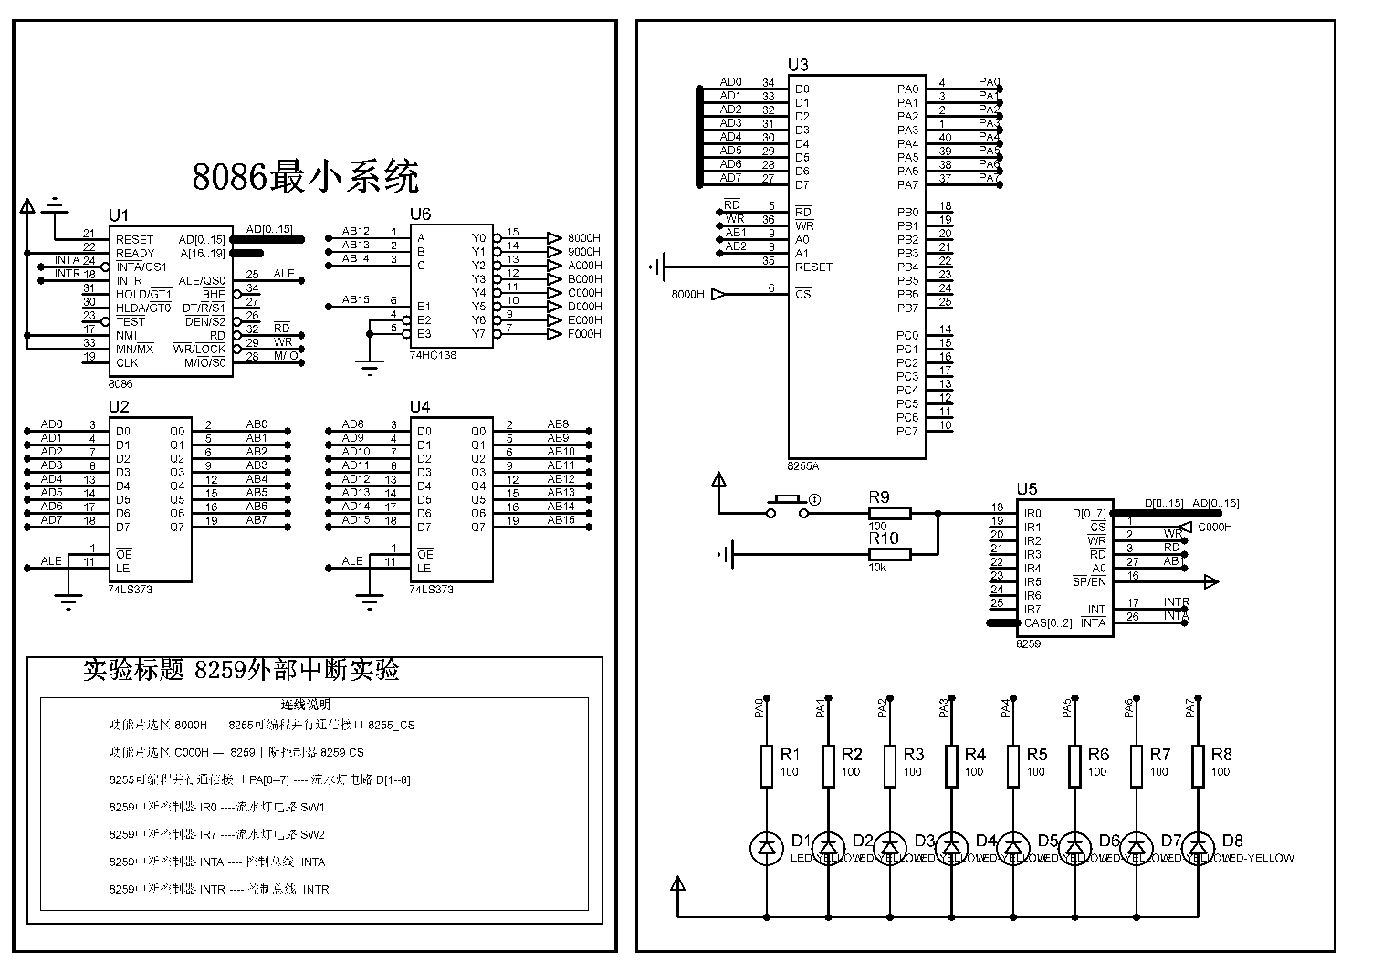
2、硬件验证实验
硬件连接表
接线孔1 | 接线孔2
8255 CS | 8000H-8FFFH
8259 CS | C000H-CFFFH
PA0—PA7 | D1—D8
IR0 | 单脉冲电路（下降沿）
- 实验说明
8086的外部中断必须通过外接中断控制器才可以进行外部中断的处理。在编程时应注意：
1、正确地设置可编程中断控制器的工作方式。
2、必须正确地设置中断向量表和中断服务程序的入口地址。
8259可外接8个中断源，本实验响应IR0中断，在中断处理函数中，分别对计数器进行自减1运算，然后通过8255 PA口输出，由LED对计数结果进行显示。
将单脉冲信号接到8259的IR0脚。每次中断时，可以看到LED显示减1。
- 实验程序流程图
开始
设置8255工作方式
设置中断服务程序地址，工作方式
等待中断
允许中断
计数器减1
计数值通过8255输出到LED
中断返回
中断入口1: INTDEC

- 实验步骤
1、Proteus仿真
a、Proteus中打开设计文档8259_STM.pdsprj ；
b、建立实验程序并编译，加载hex文件，仿真；
c、如不能正常工作，打开调试窗口进行调试。
汇编语言参考程序：
MODE EQU 80H ; 8255 工作方式
MODE EQU 80H ; 8255 工作方式
PA8255 EQU 8000H ; 8255 PA口输出地址
CTL8255 EQU 8006H

ICW1 EQU 00010011B ; 单片8259, 上升沿中断, 要写ICW4
ICW2 EQU 00100000B ; 中断号为20H
ICW4 EQU 00000001B ; 工作在8086/88 方式
OCW1 EQU 00000000B ; 只响应INT0 中断
CS8259A EQU 0C000H ; 8259地址
CS8259B EQU 0C002H

CODE SEGMENT
ASSUME CS:CODE, DS: DATA,SS:STACK

ORG 800H

START:
MOV AX, DATA
MOV DS, AX

MOV AX, STACK
MOV SS, AX

MOV AX, TOP
MOV SP, AX

MOV DX, CTL8255
MOV AL, MODE
OUT DX, AL

CLI
PUSH DS

MOV AX ,0
MOV DS ,AX
MOV BX, 128 ;0X20 * 4 中断号

MOV AX, CODE
MOV CL, 4
SHL AX, CL ; X 16
ADD AX, OFFSET INTDEC ; 中断入口地址（段地址为0）
MOV [BX], AX

MOV AX, 0
INC BX
INC BX
MOV [BX], AX ; 代码段地址为0

POP DS
CALL IINIT

MOV AL, CNT ; 计数值初始为0xFF,全灭
MOV DX, PA8255
OUT DX, AL
STI
LP: ; 等待中断，并计数。
NOP
JMP LP
IINIT:
MOV DX, CS8259A
MOV AL, ICW1
OUT DX, AL

MOV DX, CS8259B
MOV AL, ICW2
OUT DX, AL

MOV AL, ICW4
OUT DX, AL

MOV AL, OCW1
OUT DX, AL
RET

INTDEC:
CLI
MOV DX, PA8255
DEC CNT
MOV AL, CNT
OUT DX, AL ; 输出计数值

MOV DX, CS8259A
MOV AL, 20H ; 中断服务程序结束指令
OUT DX, AL
STI
IRET

CODE ENDS

DATA SEGMENT
CNT DB 0FFH
DATA ENDS
STACK SEGMENT 'STACK'
STA DB 100 DUP(?)
TOP EQU LENGTH STA
STACK ENDS
END START
无C语言参考程序。
2、实验板验证
a．通过USB线连接实验箱
b．按连接表连接电路
c．运行PROTEUS仿真，检查验证结果
- 实验结果
- 心得体会

